

NÁZEV ŠKOLY: | Základní škola T. G. Masaryka, Bojkovice, okres Uherské Hradiště
AUTOR: | Mgr. Jiří Šmíd
NÁZEV: | VY_32_INOVACE_02_Periferie počítače
TÉMATICKÝ CELEK: | Základy práce s počítačem
ČÍSLO PROJEKTU: | CZ.1.07/1.4.00/21.0882

Anotace
Žáci se v materiálu seznámí se nejčastěji používanými vnějšími zařízeními počítače, tzv. periferiemi. Pojmenují a popíší jednotlivé periferie na obrázcích, vysvětlí jejich základní využití.
Periferie počítače

1. Pomocí následujících pojmů popiš nejčastěji využívané periferní zařízení počítače.

Inkoustová tiskárna, Laserová tiskárna, Dataprojektor, Reproduktory,Skener, Digitální fotoaparát, Digitální videokamera, Reproduktory.
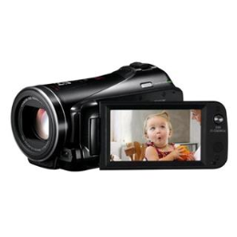
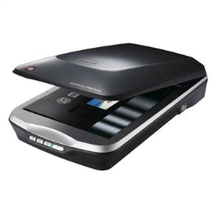
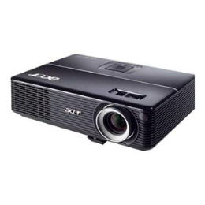
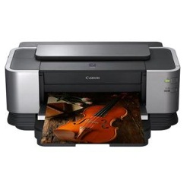

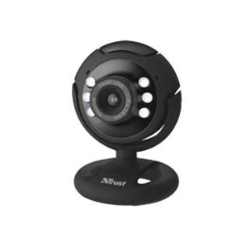
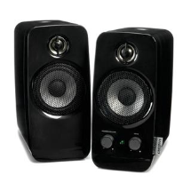
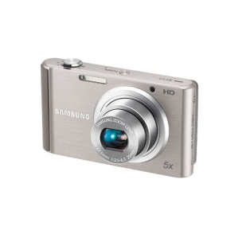
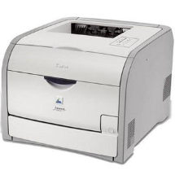

2. Zapiš jednoduché vysvětlení jednotlivých pojmů.

Řešení

1.
Digitální videokamera
Skener
Skener
Inkoustová tiskárna
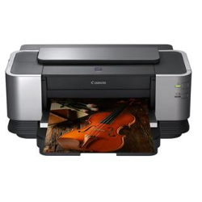

Digitální fotoaparát
Laserová tiskárna
Reproduktor
Webová kamera

2.
Inkoustová tiskárna. Tryská kapičky barevných inkoustů z tiskových náplní na papír. Jsou levné, mají však vyšší náklady na tisk.

Laserová tiskárna. Vykreslují jemným laserem obraz na světlocitlivém válci. Na osvětlených místech se uchytí toner, ten se obtiskne na papír a následně se do papíru zažehlí. Tisknou rychle

Skener. Pod jeho. víko vkládáme papírové dokumenty. Skener obraz v požadované kvalitě nasnímá a přenese ho do počítače.

Digitální fotoaparát. Zaznamenává obraz ve formě datových souborů. Po propojení s počítačem můžeme obrázky do počítače přenést.

Dataprojektor. Umožňuje promítat obraz z poèítaèe na projekční plochu. Používá se k prezentacím.
Webová kamera. Pořizuje snímky, které většinou ukládá na internet, příp. může uživatel tyto obrázky sledovat plynule jako video.
Digitální videokamera. Je elektronické zařízení, sloužící k zachycení pohyblivého obrazu a synchronního zvuku a jeho přenos do počítače.

Reproduktory. Zprostředkovávají nám výsledný zvuk zpracovaný zvukovou kartou počítače.
Literatura
Vladimír Němec, Libuše Kovářová, Michal Jiříček, Pavel Navrátil: Informatika pro ZŠ 1. díl, COMPUTER Media 2008
Pavel Roubal: Počítač, MŠMT Praha, 2003
http://www.dxt.cz/canon-pixma-ix7000-4800x1200-a3-esat-10-2-8-1-obr-min-pictbridge-usb-duplex-lan_d91329.aspx
http://www.dxt.cz/acer-dlp-projektor-p1206p-1024x768-zoom-2-5kg-10000-1-3500lum-brasna-dlp_d142370.aspx
http://www.dxt.cz/epson-perfection-v500-photo-skener-a4-4800x9600dpi-usb-2-0_d66927.aspx
http://www.dxt.cz/canon-hf-r306-full-hd-kamera-cmos-3-28-mp-32x-zoom-black-_d146288.aspx
http://www.dxt.cz/canon-barevna-laserova-tiskarna-i-sensys-lbp-7200cdn-a4-color-600x600dpi-20ppm-dupex-lan_d93202.aspx
http://www.dxt.cz/creative-reproduktory-inspire-t10-10w-rms-2-0_d68518.aspx
http://www.dxt.cz/samsung-ec-st77s-stribrny-kompakt-16-2-mpx-5x-zoom-2-7-lcd-hd-video-sd-sdhc_d145173.aspx
http://www.dxt.cz/trust-webova-kamera-spotlight-640x480-usb-2-0-integrovane-led-osvetleni-a-mikrofon_d91474.aspx

